訓練評估與實施標準作業程序
訓練實施依據、評估口徑與紀錄管制
版本狀態 R4 CURRENT CANDIDATE｜DRAFT_SYNTHETIC｜QP002 / QE002。這是待核准的程序草案；未完成正式核准、生效與公告前，不得作為已生效制度或已執行訓練的證明。

文件識別與生效條件
識別欄位 | 現況／正式使用前填寫
要求與序列 | I04-E04｜0025（生產序列識別，不是實際班次代碼）
版次與品質身分 | R4 current candidate｜DRAFT_SYNTHETIC｜QP002 / QE002
生效日期 | 未填；須由授權角色核准後登錄
文件負責角色／核准角色 | 未指定；須由協會正式授權資料確認
主控位置／公告紀錄 | 未指定；正式發布前須填入可驗證路徑與取用方式
修訂生效紀錄 | R4 為本次候選修訂身分；不代表已核准或已公告

用途與官方要求
本程序規定：訓練需求如何成為受控的實施依據、誰負責核對與放行、如何記錄訓練結果、何時暫停，以及異常如何結案與留存。它的證據功能是讓讀者能沿著輸入、判斷、控制點和輸出追溯一項訓練安排；本文件本身不證明任何課程已舉辦。
I04-E04 直接對應 官方查核佐證文件資料表（訓練機構版）第2頁，指標4列出「訓練結果的評估、訓練實施的依據及標準化作業流程（SOP）」作為參考佐證。本程序把這三項要求落到可核對的關卡與紀錄定位。

適用範圍與服務界線
協會核心為健康教育及傳統整復推拿技術；任何課程主題、對象、資源及提供方式，均須先按實際需求、可用資源、適用法規與品質條件核對。程序適用於協會未來規劃、審查、核准、實施及檢視的訓練活動。
- 本程序是待核准的制度草案；不得把角色欄、日期欄、紀錄欄的空白視為已完成。
- 課程未通過範圍、資源、評估設計與授權發布關卡前，不得排定為已核准訓練或據此對外承諾。
- 學員、課程、師資、場地、實施結果、數據與外部證明均須來自可核實的實際紀錄；無原始紀錄時標示未取得，不推算、不補造。

本程序的可證明範圍
它定義未來採用時應有的控制步驟與資料欄位，不等同訓練管理系統已核准、已公告、已運作的證明。實際採行狀況須另以真實的核准、公告、訓練計畫、實施及評估紀錄核對。

全程關卡與停止點
流程按下圖執行。每個「否」分支都回到補件、修正或停止處理；承辦者不可跳過審查或把未簽核版本當作施訓依據。
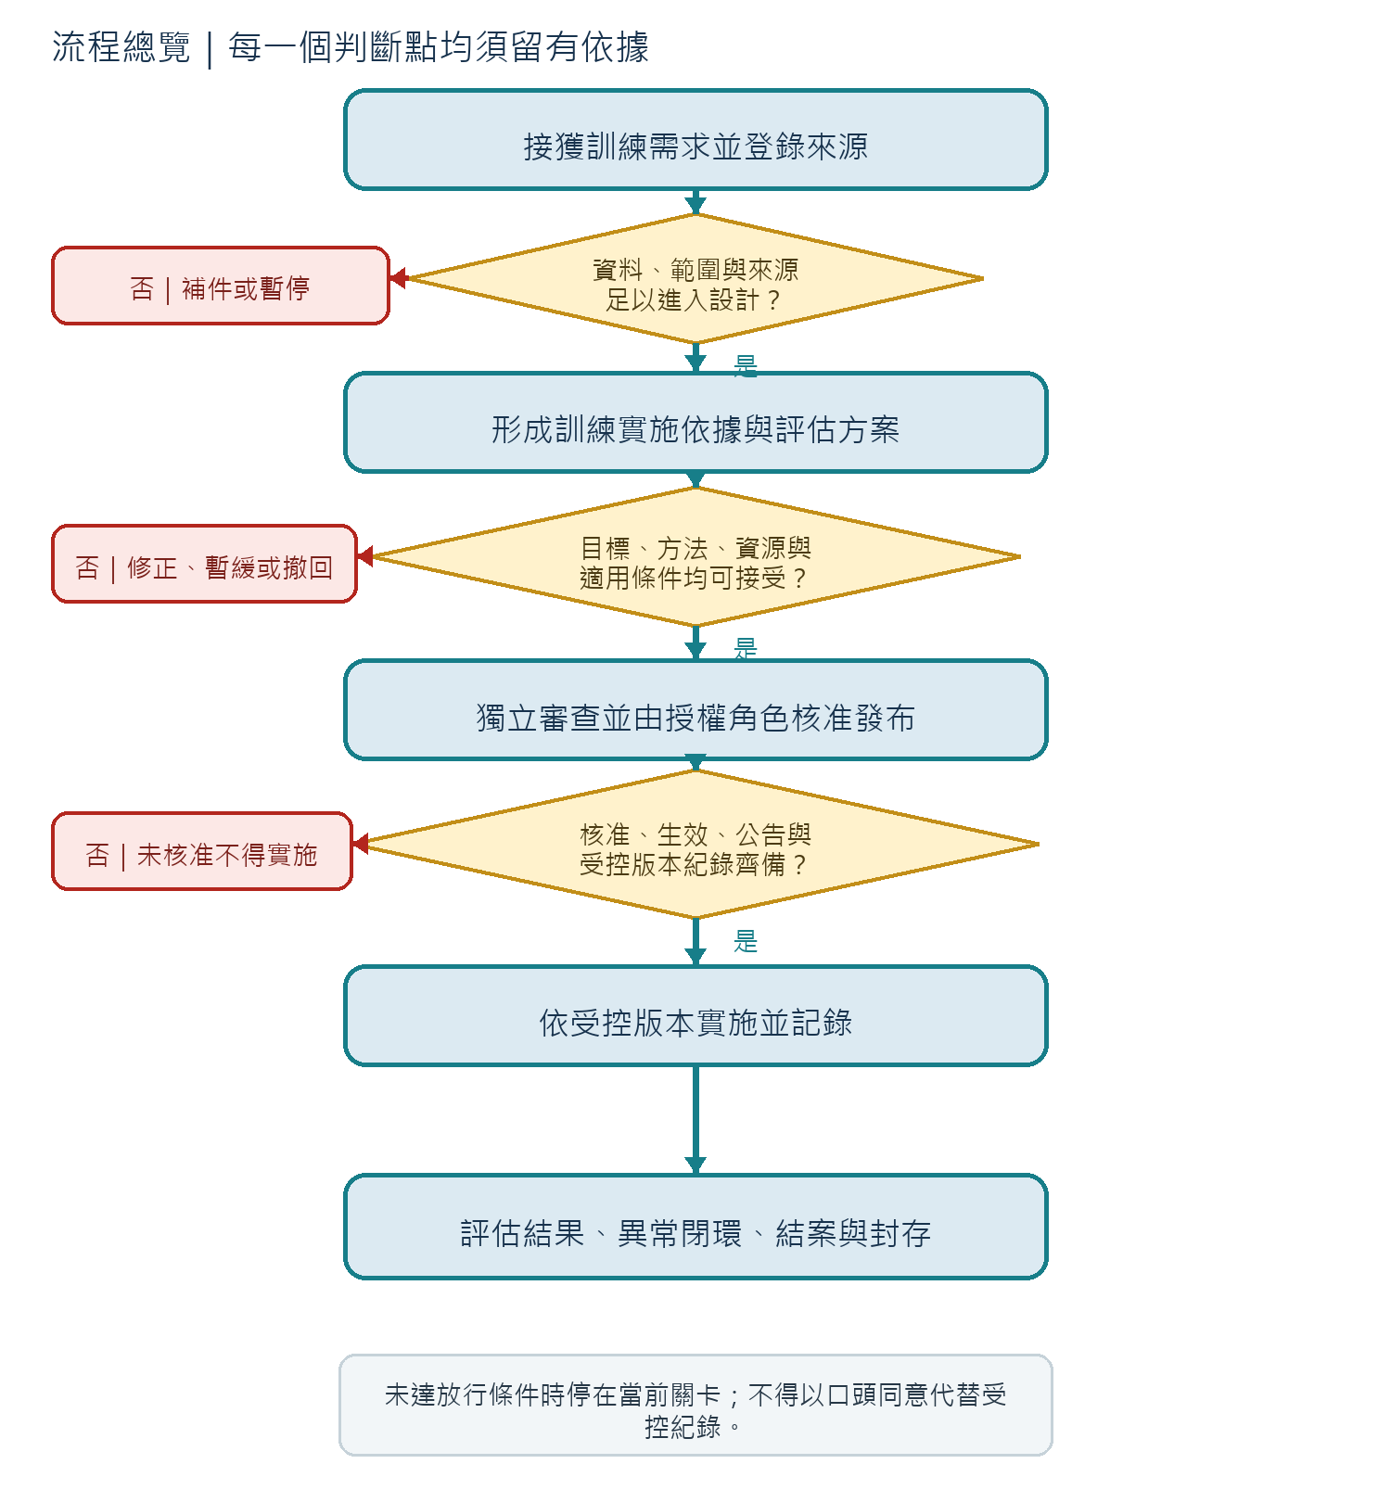
圖 1｜I04-E04 訓練實施與評估放行流程

關卡判定基準
關卡 | 進入判斷前要有 | 可繼續的條件 | 不符合時的處置
需求受理 | 需求來源、目的、對象需求、範圍與聯絡責任欄位 | 資訊可追溯；未明事項有具名角色負責補正 | 標記待補；停止設計排程
設計成熟 | 目標、方法、教材/設備/場地需求、評量方式及適用條件 | 目標與評量對應；資源與法規/品質條件均可核實 | 修正方案或撤回；不得發布
受控發布 | 審查意見、核准紀錄、版本、公告對象與主控位置 | 授權核准、版本一致、取用方式可追溯 | 留在草案；不得排課或實施
評估結案 | 實施紀錄、有效評量來源、異常及後續處置 | 分子分母/來源可核對；缺失已標示，未閉環項目有後續責任 | 不宣稱達成；保留未結案與補件責任
任一關卡未通過時，承辦角色記錄未通過原因、待補證據、責任角色與下一次檢視條件。未完成欄位使用「待補」或「未取得」，不自行填入推測值。

操作流程卡
下表是本程序的主要作業紀錄邏輯。角色以職能稱呼；正式使用前須由協會指定有權限的實際角色。每一列的輸出必須能回指原始資料或受控版本。
步驟 | 責任角色 | 輸入 | 作業動作 | 判斷 | 控制點 | 輸出 | 紀錄定位
受理需求 | 承辦角色 | 需求來源、目的、擬服務對象及已知限制 | 登錄原始需求、來源、收件日期欄位與缺件；保留來源檔 | 必要資訊可追溯？ | 缺漏即待補；未齊不得建立已核准排程 | 受理、補件或暫緩狀態 | 需求登錄紀錄與原始來源定位
核對範圍 | 規劃角色；適用時諮詢專業角色 | 可核實需求、協會核心方向、資源及法規/品質條件 | 判斷內容是否在能力與授權範圍；標出需外部確認的事項 | 範圍、能力、條件均能說明？ | 無法確認即停止；外部意見未取得不得當作已確認 | 可進入設計、退回或撤回 | 範圍判斷欄、來源/限制清單
建立實施依據 | 課程規劃角色 | 已確認的需求與範圍 | 寫明可觀察目標、內容順序、教學方式、教材/設備/場地需求、對象條件與風險控制 | 每項目標有適配方法與檢核方式？ | 無法連到目標的活動或資源不得列為必要課程內容 | 受控草案或修正要求 | 有版次的課程實施方案草案
設計結果評量 | 評估設計角色；授課角色提供內容意見 | 課程目標、評量對象及可取得資料 | 依目標選反應、學習或適用的後續追蹤方法；事先定義工具、評分/彙整方式、有效資料條件 | 評量能回答目標且來源可核？ | 只有滿意度不能推論能力提升；無有效資料不得下結果結論 | 評量設計確認或退修 | 評量工具、指標定義與資料來源
審查與核准 | 審查角色；授權核准角色 | 方案草案、評量設計、限制、修訂紀錄 | 審查一致性、適用性、可行性與紀錄完整性；將意見逐項處理後送核准 | 審查意見已處理且核准權限可驗？ | 人員/權限不明或核准未完成，維持草案 | 核准發布、修訂或不發布 | 審查意見處理表、授權核准與版本紀錄
實施與留痕 | 實施角色；現場負責職能 | 正式發布版、實際課程資料、已確認資源 | 核對使用版本；逐項記錄實際日期、班次、對象數、教材/場地、出席、評量及偏差；不補造缺失資料 | 現場條件符合受控方案？ | 安全/適用條件受影響即停止受影響活動並升級 | 如實完成、偏差待處或停止 | 逐次實施紀錄、出席與評量原始資料、偏差紀錄
評估與結案 | 評估角色；資料保管角色 | 有效的實施資料、評量工具、異常紀錄 | 核對資料品質、分子分母、缺失原因、結果限制；提出改善或結案建議 | 資料足以回答預先定義的目標？ | 資料不足即標示無法判定；不得把缺件算成達成 | 結案、補件或待改善 | 評估彙整、證據定位、結案/待辦紀錄
封存與改版 | 資料保管角色；授權核准角色 | 完整紀錄、核准版本及結案/待辦決定 | 按已核實的保存規則歸檔；變更時保留舊版並標示失效範圍與新版本關聯 | 檔案可讀、版本可辨、取用受控？ | 位置或權限不可核實時不得宣稱已完成保存 | 封存完成或待補控制 | 受控主檔定位、存取/公告與修訂紀錄
放行原則：任何一關缺少明確輸入、責任角色、判定依據或可追溯輸出時，將狀態保留為待補/暫緩；不要用口頭共識代替留存紀錄。

責任配置與授權界線
下列是程序角色，不是現任職稱或具名人員。正式採用時，須核實委任依據和核准權限；同一人是否得兼任，需由協會依實際組織及利益衝突情況確認。
工作 | R｜執行 | A｜決定責任 | C｜諮詢 | I｜知會
需求受理與來源登錄 | 承辦角色 | 指定之流程負責角色 | 課程規劃角色 | 資料保管角色
範圍/條件核對 | 課程規劃角色 | 授權核准角色 | 承辦及適用之專業角色 | 資料保管角色
課程方案與評量設計 | 課程規劃 / 評估設計角色 | 授權核准角色 | 實施角色及需求代表（如適用） | 承辦角色
審查、意見處理與版本核准 | 審查角色 | 授權核准角色 | 規劃角色 | 使用該程序之角色
實施與偏差通報 | 實施角色 | 授權核准角色 | 評估角色 | 資料保管角色
結果彙整與結案提案 | 評估角色 | 授權核准角色 | 實施角色 | 資料保管角色
封存、公告與修訂 | 資料保管角色 | 授權核准角色 | 承辦及使用角色 | 受影響之角色
權限控制 「授權核准角色」須依協會實際授權資料確認；本程序沒有填入人名、職稱、簽章或核准日期。

異常處理矩陣
異常的第一責任是停止錯誤擴大並保存可核實事實。若涉及安全或適用條件，先停止受影響活動，再由有權角色決定是否恢復。
情境 | 即時處置 | 升級路徑 | 處理時點 | 必留證據
需求或來源不完整 | 暫停進入下一關；標出缺少欄位與來源 | 承辦角色通知流程負責角色；補件後重新檢核 | 離開需求關卡前 | 缺件項、原始來源、退補及重檢紀錄
範圍、法規或能力條件不明 | 不發布、不對外承諾；保留待確認事項 | 升級授權核准角色；必要時取得可核實專業意見 | 進入方案核准前 | 待確認事項、諮詢來源、判定依據與決定
師資、教材、場地或設備未就緒 | 不放行該班次；若已開始且受影響則停止相關活動 | 實施角色回報；核准角色決定替代、改期或取消 | 發布前；現場風險則立即 | 核准版差異、可用性檢核、處置和通知定位
安全風險或重大偏差 | 先停止受影響部分，採取必要保護措施；不以教學目標為由延續風險 | 立即通知有權角色；評估是否須依其他正式事故程序處理 | 立即，且恢復前須有授權判斷 | 時間、事實、措施、影響範圍、決定與後續驗證
評量資料缺漏、矛盾或無效 | 隔離無效資料並標明缺失；不得填補推算 | 評估角色判斷能否用其餘有效資料回答目標；不足則標為無法判定 | 結論發布前 | 工具版本、有效樣本、分子/分母、缺漏原因、覆核
文件版本或保存位置失控 | 停止使用未確認版本；找回受控主檔或標記不可用 | 資料保管角色升級核准角色；確認受影響範圍後再發布 | 重新使用或對外提供前 | 版次、取回/替換紀錄、存取權限與公告證據
每件異常應保留事實、立即處置、原因判斷、後續修正/預防、責任角色、期限欄、有效性驗證及結案核准定位。若未有真實資料，欄位留空並標示待補，不得用示例內容結案。

評估口徑與結案分析
評量工具在課程發布前要先對應學習目標。彙整時把反應、學習與可能的後續應用分開解讀；資料種類不能互相代替。
評估面向 | 事前設計的最小元素 | 可下的結論 | 不允許的推論
反應 | 問題/量表、對象、回收時點、彙整方式 | 描述參與者對內容、安排或教學的回饋 | 不得單靠滿意度宣稱學習或工作表現提升
學習 | 與目標一致的題目、實作任務或觀察規準；合格/缺漏定義 | 依有效作答、作品或觀察紀錄說明目標達成情形 | 不得以出席、口頭印象或空白紀錄替代評量
後續應用 | 經授權的追蹤問題、追蹤時點及資料來源 | 僅就取得且可核實的追蹤證據說明 | 沒有追蹤資料時不得宣稱技能已移轉或產生績效

兩項程序KPI的計算方式
指標 | 公式 | 資料來源與檢核 | 解讀界線
流程準時率 | 期限內完成件數 ÷ 總件數 | 以受控流程紀錄的實際到期欄和完成欄核對；需列出分子、分母及期間 | 分母為零時記「不適用」；此指標只說明流程時效
異常結案率 | 已驗證結案件數 ÷ 異常件數 | 以異常登錄及有效性驗證紀錄交叉核對；逾期/未驗證不得算結案 | 無異常時記「不適用」；不得由結案率推論訓練學習成效
計算防錯 只有在真實紀錄可回查時才計算實際比率。分母為零、資料缺漏或來源矛盾時，標示「不適用／無法判定」與原因，不補造分子、分母或百分比。

I04-E04 要求追溯表
要求 | 資料依據 | 程序控制段 | 必要欄位/指標 | 結果規則 | 證據位置與覆核
訓練結果的評估 | 官方查核佐證文件資料表第2頁；評核表第1頁 | 評量設計、評估與結案分析 | 目標、工具版次、面向、有效資料數、來源、分子/分母（適用時） | 只依有效原始資料判讀；缺漏標明，反應/學習/追蹤分開 | 評估紀錄的受控位置待填；覆核者核對工具、原始資料與彙整
訓練實施的依據 | 官方查核佐證文件資料表第2頁 | 關卡判定、操作流程卡及受控發布 | 核准版次、實際課程/班次欄、使用資源、實施日期、偏差 | 實施紀錄比對核准版；偏差另行留痕，不改寫原核准版 | 實施紀錄及核准版定位待填；覆核者核對版次和實際紀錄
標準化作業流程（SOP） | 官方查核佐證文件資料表第2頁；標準作業手冊附錄四十五 | 關卡、角色、異常、版本與保存控制 | 授權角色、生效日期、公告/主控位置、修訂關聯 | 未核准/未公告不得稱為生效；缺項維持待補 | 正式受控主檔、核准/公告及舊版追溯位置待填；核對版本一致性
本表所列「待填」是正式紀錄定位欄，不是已存在的附件或已完成活動。每次使用時由承辦角色建立真實資料鏈，再由覆核角色確認可回到原始來源。

實施記錄的最低欄位
每一項實際訓練應以可追溯的受控紀錄承接下列欄位。欄位先以空白模板建立；只有取得原始資料後才能填值。資料是否必要、保存期限與存取權限，須依適用規範和協會正式制度核實。
資料區塊 | 必備欄位 | 完整性核對
訓練識別 | 實際課程名稱、班次識別、實施日期/地點、核准方案版次、承辦/實施角色 | 與核准版、公告或原始簽到/場地紀錄一致；未知項標示未取得
實施依據 | 目標、內容/時程、教學方法、教材/設備/場地、師資資格或適用條件核實位置 | 比對實施版與核准版；變更應有核准或偏差記錄
參與與評量 | 實際參與人數、工具版次、有效作答/作品數、評量結果、缺漏及排除原因 | 保留分母定義、原始來源與彙整日期；不得反推缺失資料
異常與處置 | 事件事實、立即措施、升級對象角色、處理期限、原因、修正/預防、有效性覆核 | 事件記錄與結案判斷可相互追溯；未驗證不得標為已結案
結案與保存 | 結果限制、未結事項、責任角色、後續期限、文件位置、取用/保存依據 | 檔案打開可讀、權限與版次可驗；保存期間由正式規範確認

版本、核准、公告與紀錄保存
- 核准：審查角色確認內容與實際運作相符後送授權核准角色。核准角色、日期、簽認方式須以正式授權資料核實；本候選文件沒有簽章或生效日。
- 公告：核准後由承辦/資料保管角色登錄適用對象、發布位置、取用權限及通知證據；未留存公告紀錄不稱為已公告。
- 更新：法規/服務範圍/資源條件改變、異常檢討或正式審查發現差距時提出修訂；審查和核准前沿用已核實的現行版，不得將草案替換為受控版本。
- 保存：主檔與使用紀錄按正式的保存及個資/權限要求歸檔；本文件不自行指定保存年限。位置、權限及期限都須先取得可核實的正式依據。

核准前真實升格檢核
需由真人資料補入並核對 | 核對方式 | 完成前狀態
正式責任角色、姓名與授權依據 | 查驗現行組織/授權文件；確認審查與核准權限 | 未確認：不簽核、不發布
生效日期、核准與公告證據 | 留存原始核准紀錄、發布位置及通知/取用記錄 | 缺一：本版仍為候選草案
真實班次、課程、參與及評量數據 | 以課程原始文件/評量工具/有效樣本重算並交叉覆核 | 未取得：不得寫成結果
實際附件及保存位置 | 開啟原件、核對版本與讀取權限，登錄正式位置 | 未驗證：標示未取得
保存期限、存取及修訂制度 | 引用經核實的適用規範/內規並記錄來源 | 未核實：不自行設定期限

正式來源與文件依據
官方查核佐證文件資料表（訓練機構版），第2頁，指標4；官方 TTQS 人才發展品質管理系統評核表（訓練機構版），第1頁指標4、第6頁評分標準；官方標準作業手冊，PDF第107頁（附錄四十五，印刷頁101）。I04-E04在來源更正表無個別文字或頁碼修正。
文件控制身分：R4 CURRENT CANDIDATE｜DRAFT_SYNTHETIC｜QP002 / QE002。核准、公告、生效、實施與評估狀態尚須以正式原始紀錄核實；本稿不宣告任何品質閘門通過。

